# 富康社区组织“童心向党，共筑中国梦”庆六一活动

为磨炼少⼉的坚强意志、培养团结协作的精神，全⾯提升素质⽔平，促使其健康、快乐成长。在”六⼀”⼉童节即将来临之际，富康社区在辖区内举办“童心向党，共筑中国梦”活动。

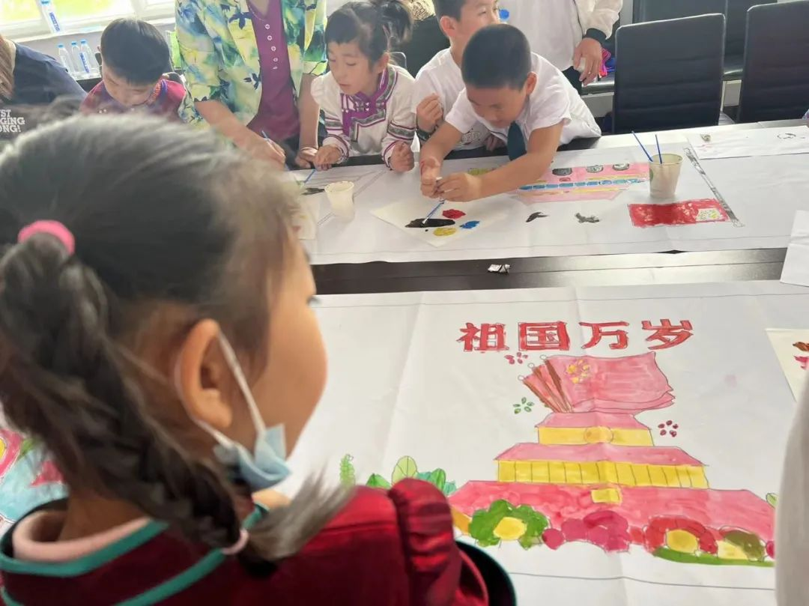

**六一画展，我们是小小艺术家**

毕加索说：“每个孩子都是艺术家！”是啊，小小的他们用稚嫩的双手，乘着想象的翅膀，表达自己心中的想法。这是一次童真的展览，是生活化的，游戏化的，在生活中游戏中鼓励孩子发现更多美好的事物，并尝试用绘画方式表现出孩子们的爱国精神。

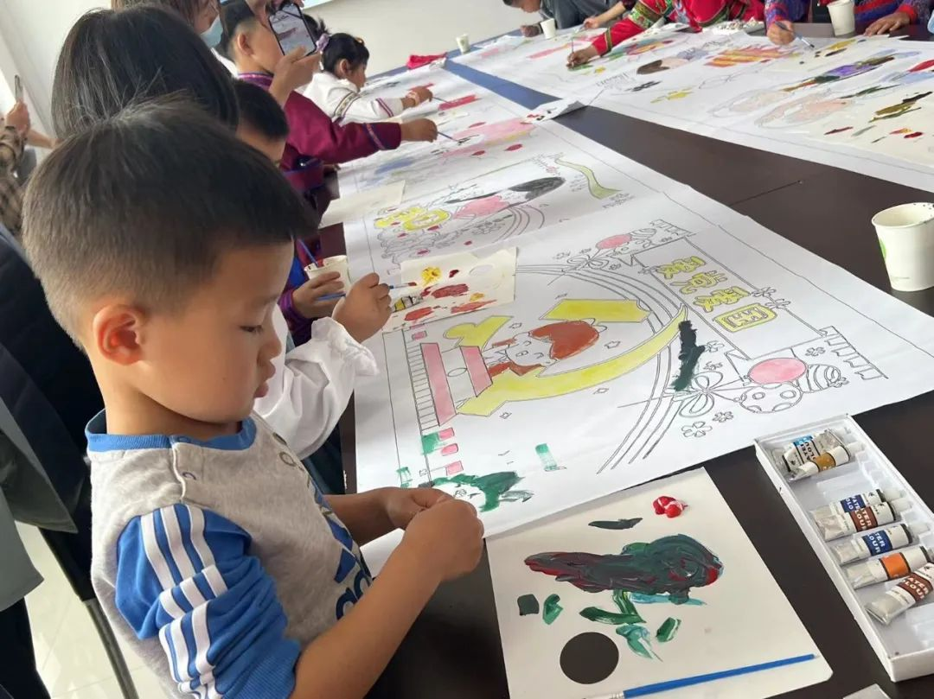

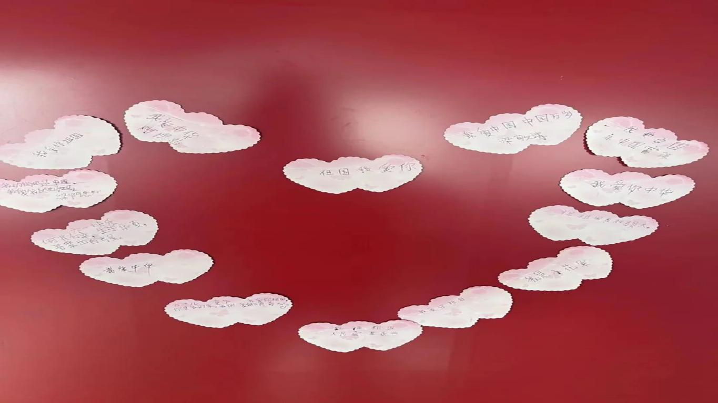

活动营造了欢乐喜庆的节日气氛，更加拉近了孩子们同其他小朋友之间、孩子同家长之间的感情交流及相互协作的能力，也更让家长们了解孩子。通过此次活动，不仅增进了亲子关系，促进了各民族之间的文化情感交流，同时也培养孩子爱国情怀。

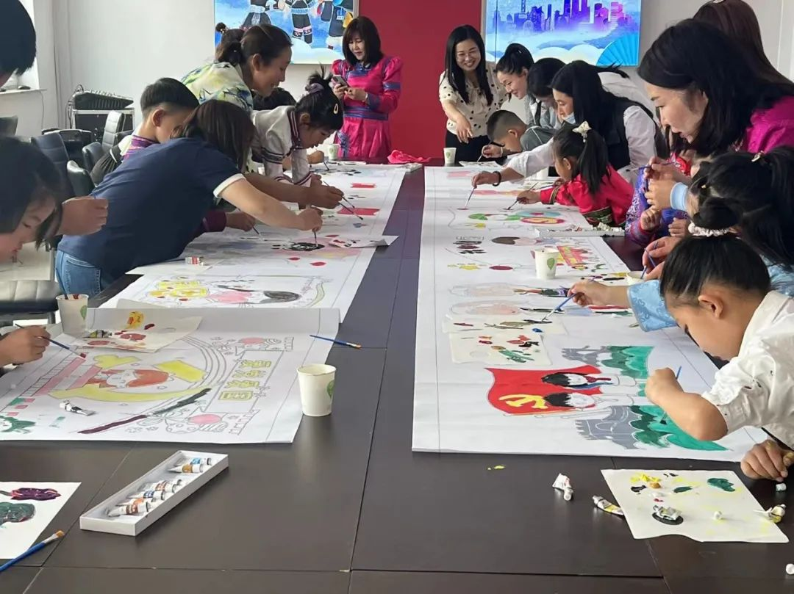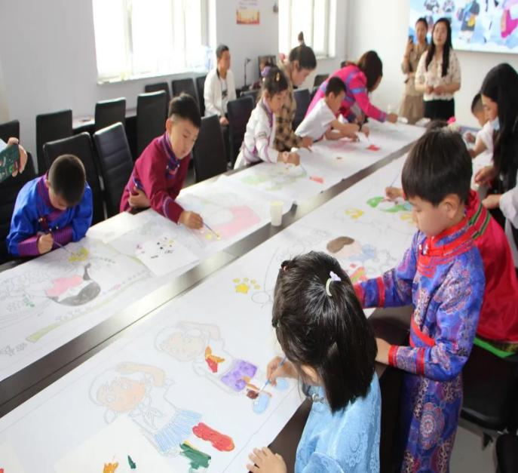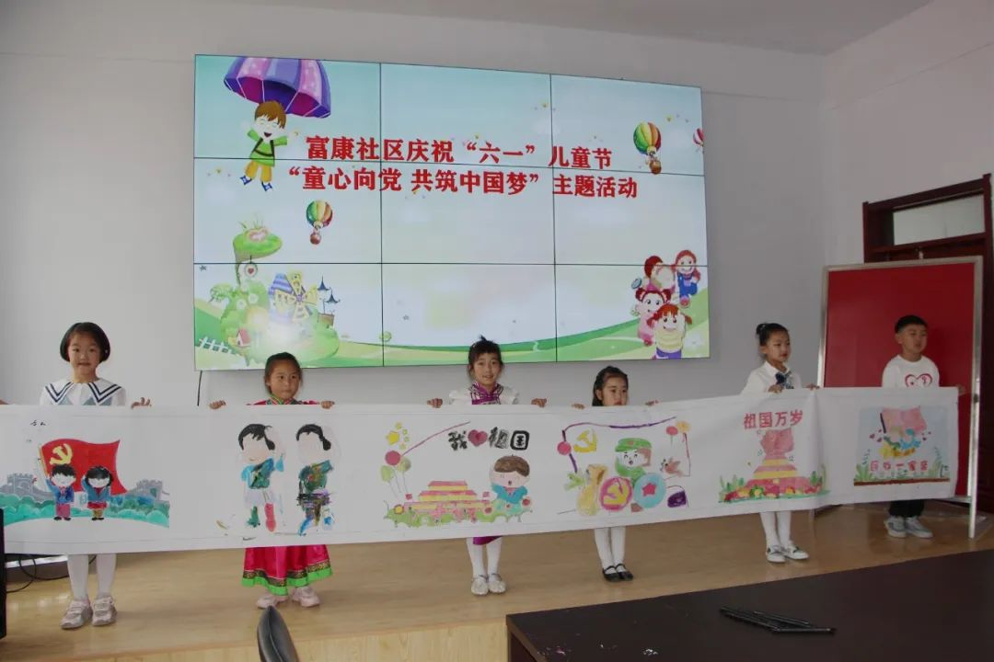

**才艺秀，我们都是大明星**

活动中孩子们和社区工作人员一起游戏，带领孩子们度过了一个愉快的六一。孩子们和我们一起分享了诗歌表演，不仅为孩子们提供了学习展示的机会，也为社区的文化生活增添色彩。社区工作人员为孩子们准备了许多各具特色小礼品，运动类的，希望小朋友们强身健体，长大后保家卫国，书法类的，希望小朋友们用钢笔书写出更加美好和谐的祖国。孩子们在社区度过了一个愉快的六一儿童节。

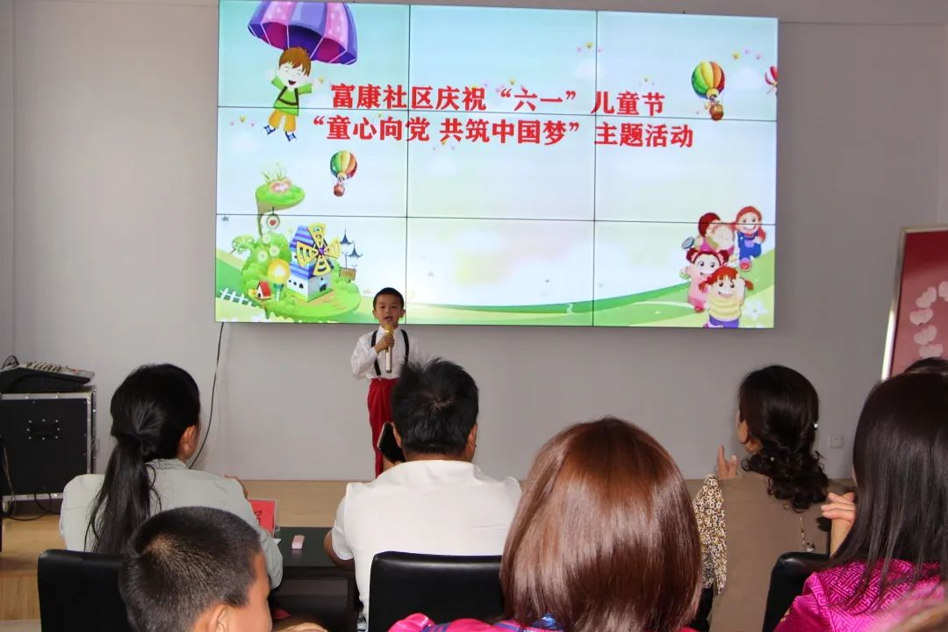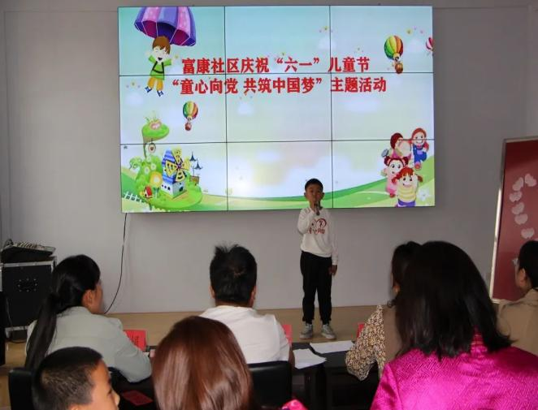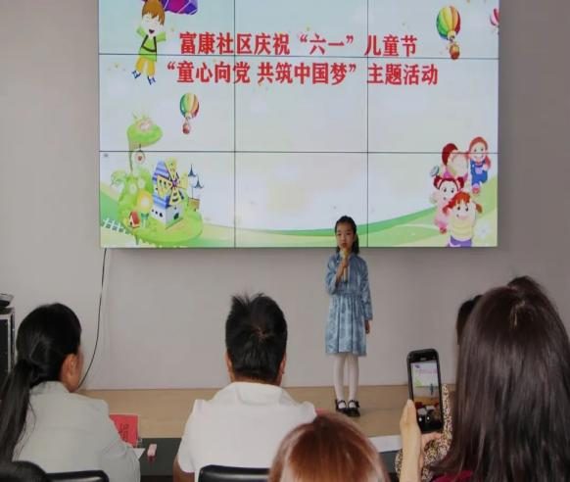 六月，是一支歌, 快乐，童真，稚嫩是跳跃的音符。六月，是一首诗，浪漫，幻想，柔软是流动的旋律。每个人的脸上都洋溢幸福的笑容，庆六一活动圆满结束。富康社区衷心祝愿每一个孩子健康、快乐成长！祝所有大朋友小朋友六一儿童节快乐！

